Archivní číslo vzorku | 8809
Odběrové číslo vzorku | Vz. č. XVF β10
Pořadové číslo karty vzorku v databázi | 1111
Místo | Broumov, Klášterní knihovna
Objekt | Renesanční vazba, res. Bártová
Místo odběru popis | Vzorek Archiv. číslo Popis  Vz. č. XVIII B37 8807 nit kapitálku  Vz. č. XVII Bβ13 8808 nit  Vz. č. XVF β10 8809 motouz  Vz. č. VA2 8810 motouz  Vz. č. XY 8811 tkanice
Místo odběru foto
Typ díla
Typ podložky (v případě vzorků povrchových úprav / barevných vrstev)
Datace objektu
Zpracovatel analýzy | Hurtová Alena
Datum zpracování zprávy k analýze | 4. 8. 2017
Číslo příslušné zprávy v databázi zpráv | 2017_15

Výsledky analýzy

Vzorek č. XVF β10 (8809)
Motouz

Stanovení vlákninového složení textilie

Optická mikroskopie a Herzbergova vybarvovací zkouška
Bílé procházející světlo
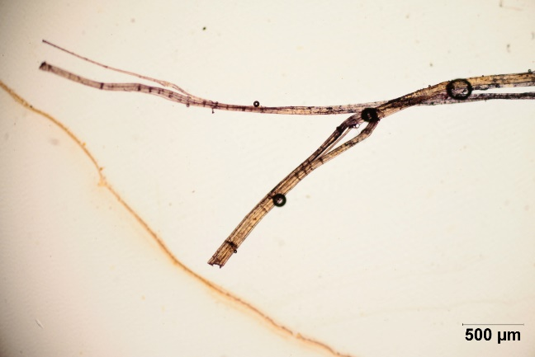 | 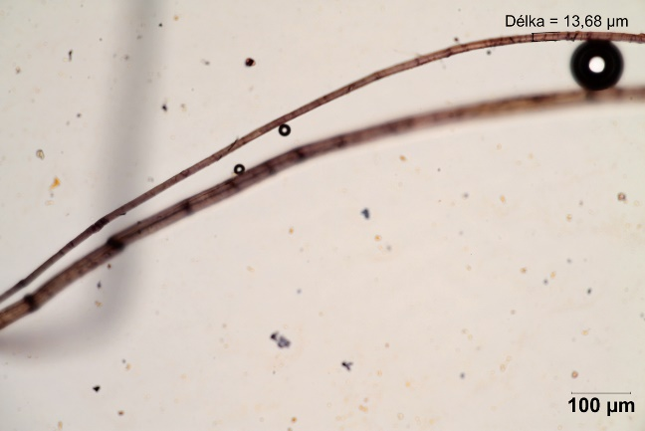
Vlákna vzorku měla typické znaky lnu nebo konopí (kolénka, podélné rýhování a vínově červenou barvu po reakci s Herzbergovým činidlem), nejspíše se jednalo o len nebo konopí.
Šířka vláken byla cca 21 µm

Optická mikroskopie a zkouška fluoroglucínem
Bílé dopadající světlo
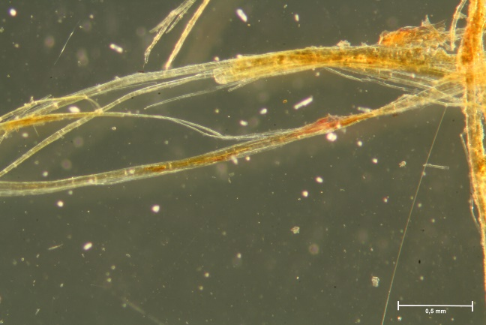 | 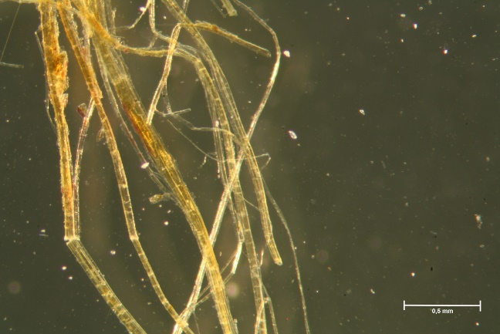
Vlákna vzorku se po reakci s roztokem fluoroglucínu ojediněle vybarvila do růžova. Velmi pravděpodobně se jednalo o konopná vlákna.

Závěr

Niť kapitálku a tkanice (8807 a 8811) byly tvořeny hedvábím.

Ostatní nitě a motouzy (8808, 8809 a 8810) byly pravděpodobně tvořeny konopím.

Fotodokumentace analýzy

